2023年漁業センサス　調査結果報告書

＜海面漁業調査 漁業経営体調査＞

令和７年３月

佐賀県政策部統計分析課

目 次

２０２３年漁業センサスの概要（海面漁業調査 漁業経営体調査） 1

利用上の注意 4

佐賀県の調査結果について 11

Ⅰ　海面漁業調査結果の概要 14

１　漁業経営体 15

（１）漁業経営体数 15

（２）経営組織別経営体数 16

（３）階層別経営体数 17

（４）漁業種類別経営体数 18

（５）漁業層別経営体数 20

２　漁獲物・収穫物の販売金額規模別経営体数 21

３　漁船 22

４　個人経営体 23

（１）自家漁業の専兼業別経営体数 23

（２）自家漁業の後継者の有無別経営体数 24

５　漁業就業者 25

（１）自営・雇われ別漁業就業者数 25

（２）男女別・年齢階層別漁業就業者数 25

（３）海区別漁業就業者数 26

Ⅱ　統計表 28

１　経営体階層別統計 29

（１）漁業経営体の基本構成 29

（２）販売金額１位の漁業種類別経営体数 33

（３）営んだ漁業種類別経営体数 39

２　経営組織別統計 45

（１）漁業経営体の基本構成 45

３　市町・漁業地区別統計 47

○漁業経営体統計 47

（１）経営組織別経営体数 47

（２）経営体階層別経営体数 49

（３）販売金額１位の漁業種類別経営体数 53

（４）販売金額１位の漁獲・収穫魚種別経営体数 59

（５）営んだ漁業種類別経営体数 63

（６）営んだ漁業種類別経営体数（地方選定漁業種類別経営体数） 69

（７）漁船使用の有無別経営体数 71

（８）動力漁船保有隻数別経営体数 72

（９）漁獲物・収穫物の販売金額規模別経営体数 73

（１０）海面養殖の販売金額規模別経営体数 75

（１１）１１月１日現在海上作業を営んでいる経営体数と営んでいない経営体数 77

（１２）主な出荷先別経営体数 78

（１３）新規就業者の有無別経営体数 79

○個人経営体統計 80

（１）１１月１日現在の海上作業従事者構成別経営体数 80

（２）陸上作業最盛期の最多従事者構成別経営体数 81

（３）陸上作業最盛期の最多従事者数別経営体数 82

（４）自家漁業の専兼業別経営体数 83

（５）自家漁業の主従別・兼業種類別経営体数 85

（６）自家漁業の世代構成別経営体数 87

（７）自家漁業の後継者の有無別経営体数 88

○漁業就業者統計 89

（１）自営・雇われ別漁業就業者数 89

（２）男女別・年齢階層別漁業就業者数 90

（３）個人経営体出身で自家漁業のみの海上作業従事日数1位の漁業種類別漁業就業者数 95

（４）個人経営体出身で自家漁業とそれ以外の仕事との主従別漁業就業者数 100

○漁船に関する統計 101

（１）漁船隻数・動力漁船トン数規模別隻数 101

（２）動力漁船隻数・トン数 103

（３）出漁日数別動力漁船隻数 104

（４）販売金額１位の漁業種類別動力漁船隻数 105

○漁業従事世帯員（個人経営体出身）統計 111

（１）男女別・年齢階層別漁業従事世帯員数 111

Ⅲ　参考資料 114

○　２０２３年漁業センサス海面漁業調査漁業経営体調査票Ⅰ（個人経営体用） 115

○　２０２３年漁業センサス海面漁業調査漁業経営体調査票Ⅱ（団体経営体用） 125

○　２０２３年漁業センサス全国漁業種類 139

○　佐賀県の地方選定漁業種類 143

２０２３年漁業センサスの概要

（海面漁業調査 漁業経営体調査）

１．調査の目的

漁業センサスは、統計法（平成19年法律第53号）に基づく基幹統計調査（基幹統計である漁業構造統計を作成するための調査）として、我が国の漁業の生産構造、就業構造、漁村、水産物流通・ 加工業等の漁業を取りまく実態を把握し、我が国の水産行政の推進に必要な基礎資料を整備することを目的とする。

２．根拠法令

漁業センサスは、統計法（平成19年法律第53号）第9条第1項に基づく総務大臣の承認を受けた基幹統計調査（基幹統計である漁業構造統計を作成するための調査）として実施しており、これに加え、統計法施行令（平成20年政令第334号）、漁業センサス規則（昭和38年農林省令第39号）及び平成15年5月20日農林水産省告示第776号（漁業センサス規則第5条第2項第1号の農林水産大臣が定める湖沼等を定める件）に基づいて実施している。

３．調査方法等

|  |  |  |  |
| --- | --- | --- | --- |
| 調査の種類 | | 調査の系統 | 調査の方法 |
| 海　　面  漁業調査 | 漁業経営体調査 | 農林水産省  ｜  都道府県  ｜  市区町村  ｜  統計調査員  ｜  調査対象 | 調査員調査又は  オンライン調査  （調査員調査は  自計申告を基本とし、  面接調査も可能。） |

・漁業センサスは、海面漁業調査のほか、内水面漁業調査、流通加工調査の3つの調査で構成される。

４．調査の対象

海面（サロマ湖、能取湖、風蓮湖、温根沼、厚岸湖、加茂湖、浜名湖及び中海を含む。）に沿う市区町村及び漁業法（昭和24年法律第267号）第138条第5項の規定により農林水産大臣が指定した市区町村（以下「沿海市区町村」という。）の区域内にある海面漁業に係る漁業経営体及びこれらの市区町村の区域外にある海面漁業に係る漁業経営体であって農林水産大臣が必要と認めるもの。

　 [佐賀県内の調査対象市町]

　　　有明海区（5市3町）　佐賀市、鹿島市、小城市、嬉野市、神埼市、江北町、白石町、太良町

　　　松浦海区（2市1町）　唐津市、伊万里市、玄海町

５．調査事項

漁業経営体調査の調査事項は次のとおり。

ア 漁業種類、使用漁船、養殖施設その他漁業経営体の経営状況

イ 個人経営体の世帯の状態及び世帯員の漁業就業日数その他の就業状況

６．調査期日

令和５年11月１日現在で実施した。

７．調査方法

漁業経営体調査は、統計調査員が、調査対象に対し調査票を配布・回収する自計報告調査（被調査者が自ら回答を調査票に記入する方法）の方法により行った。

　なお、調査対象の協力が得られる場合は、オンラインにより調査票を回収する方法も可能とした。

　また、調査対象から面接調査（他計報告調査）の申出があった場合には、統計調査員による調査対象に対する面接調査（他計報告調査）の方法をとった。

海区別分類

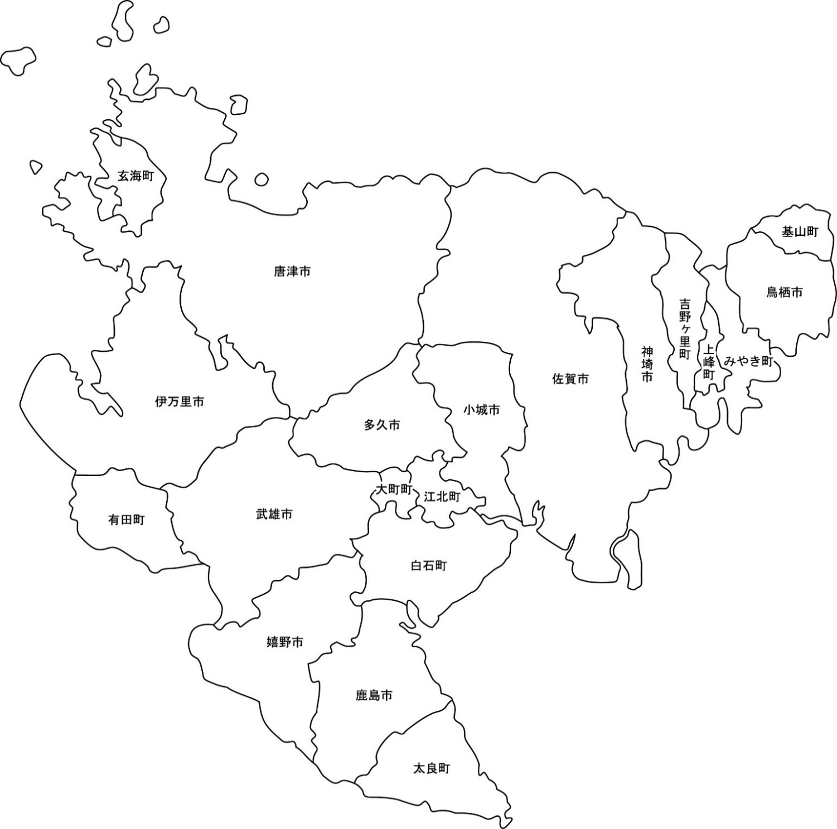

**佐賀市**

**佐賀市**

**神埼市**

**神埼市**

**唐津市**

**唐津市**

**玄海町**

**玄海町**

**伊万里市**

**伊万里市**

**小城市**

**小城市**

**江北町**

**江北町**

**白石町**

**白石町**

**嬉野市**

**嬉野市**

**鹿島市**

**鹿島市**

　海区凡例

松浦海区

有明海区

調査対象外

**太良町**

**太良町**

利用上の注意

１．用語の解説

|  |  |
| --- | --- |
| 海面漁業 | 海面において営む水産動植物の採捕又は養殖の事業をいう。 |
| 調査期日 | 令和５年11月１日 |
| 漁業経営体 | 調査期日前１年間に利潤又は生活の資を得るために、生産物を販売することを目的として、海面漁業を営んだ世帯、事業所等をいう。  ただし、調査期日前１年間における自営漁業の海上作業従事日数が30日未満の個人経営体は除く。 |
|  |  |
| 経営組織 | 漁業経営体を経営形態別に分類する区分をいう。 |
| 個人経営体 | 漁業経営体のうち、非法人の個人・世帯をいう。 |
| 団体経営体 | 個人経営体以外の漁業経営体をいう。 |
| 会社 | 会社法（平成17年法律第86号）第２条第１号に規定する会社（株式会社、合名会社、合資会社及び合同会社）をいう。  なお、特例有限会社は株式会社に含む。 |
| 漁業協同組合 | 水産業協同組合法（昭和23年法律第242号）（以下「水協法」という。）第２条に規定する漁業協同組合(以下「漁協」という。)及び漁業協同組合連合会(以下「漁連」という。)をいう。  なお、水協法第18条第２項に規定する内水面組合は除く。 |
| 漁業生産組合 | 水協法第２条に規定する漁業生産組合をいう。 |
| 共同経営 | ２つ以上の漁業経営体（個人又は法人）が、漁船、漁網等の主要生産手段を共有し、漁業経営を共同で行うものであり、その経営に資本又は現物を出資しているものをいう。 |
| その他 | 都道府県の栽培漁業センターや水産増殖センター等、上記以外のものをいう。 |
|  |  |
| 経営体階層 | 漁業経営体が調査期日前１年間に営んだ漁業種類のうち、最も販売金額の多かった漁業種類及び調査期日前１年間に使用した漁船のトン数により、次の方法により決定した。  ア　調査期日前１年間の販売金額１位の漁業種類が、大型定置網、さけ定置網、小型定置網及び海面養殖に該当したものを当該階層に区分。  イ　アに該当しない経営体について、調査期日前１年間に使用した漁船の種類及び動力漁船の合計トン数により、漁船非使用、無動力漁船、船外機付漁船、動力漁船１トン未満から動力漁船3,000トン以上の階層までの16経営体階層に区分。  なお、調査期日前１年間に使用した漁船には、遊漁のみに用いる船、買いつけ用の鮮魚運搬船等は含まない。 |
| 漁業層 |  |
| 沿岸漁業層 | 経営体階層の漁船非使用、無動力漁船、船外機付漁船、動力漁船10トン未満、定置網及び海面養殖の各階層を合わせたものをいう。 |
| 海面養殖層 | 経営体階層の海面養殖の各階層を合わせたものをいう。 |
| 中小漁業層 | 経営体階層の動力漁船10トン以上1,000トン未満の各階層を合わせたものをいう。 |
| 大規模漁業層 | 経営体階層の動力漁船1,000トン以上の各階層を合わせたものをいう。 |
|  |  |
| 漁業種類 | 漁業経営体が営んだ漁業の種類を区分したもの（54種類）をいう。 |
| 営んだ漁業種類 | 漁業経営体が調査期日前１年間に営んだ全ての漁業種類をいう。 |
|  |  |
| 漁獲物・収獲物の販売金額 | 漁業経営体が調査期日前１年間に漁獲物・海面養殖の収獲物を販売した金額（消費税を含む。）をいう。  なお、自家消費（家庭消費）分は販売金額に含まない。 |
|  |  |
| 出荷先 | 漁業経営体が調査期日前１年間に漁獲物・収獲物を直接出荷した相手先をいう。なお、調査期日前１年間に出荷していない場合は、出荷を予定している出荷先とした。 |
| 漁協の市場又は荷さばき所 | 漁協が開設している卸売市場又は漁協の荷さばき所へ出荷した場合が該当する。 |
| 漁協以外の卸売市場 | 漁協以外が開設している卸売市場（中央卸売市場を含む。）へ出荷した場合が該当する。 |
| 流通業者・加工業 者 | 卸売問屋、商社などの流通業者、加工業者へ出荷した場合が該当する。  また、自ら生産した水産動植物を原料として自ら加工した品を「消費者に直接販売」以外に出荷している場合もここに該当する。 |
| 小売業者・生協 | スーパー（量販店を含む。）、鮮魚商等の小売業者、生協へ出荷した場合が該当する。 |
| 外食産業 | レストラン等の外食産業へ出荷した場合が該当する。 |
| 消費者に直接販 売 | 自ら生産した水産動植物又はそれを原料として自ら加工した品を消費者に直接販売した場合が該当する。 |
| 自営の水産物直売所 | 食品衛生法（昭和22年法律第233号）に基づく魚介類販売業の許可を得て、自らが運営する直売所で販売した場合が該当する。 |
| その他の水産物直売所 | 共同で運営している直売所又は他者が運営する直売所で販売した場合が該当する。 |
| 他の方法 | 移動販売（行商）等のほか、インターネットや電話、郵送等により消費者から直接受注し、販売した場合が該当する。 |
| その他 | 上記以外に出荷した場合が該当する。 |
|  |  |
| 漁業従事世帯員  （家族） | 個人経営体の世帯員のうち調査期日前１年間に漁業を行った人をいう。  なお、共同経営の構成員や他の漁業経営体の雇用者として漁業に従事した場合も含む。 |
|  |  |
| 漁業従事役員 | 団体経営体における調査期日前１年間に自営漁業に従事した経営主、役員、支配人及びその代理を委任された者で自営漁業の海上作業又は陸上作業に責任のある者をいう。  なお、自営漁業に従事せず、役員会に出席するだけの者は含まない。 |
|  |  |
| 責任のある者 | 個人経営体における経営主及び経営方針の決定に関わっている世帯員並びに団体経営体における漁業従事役員をいう。 |
| 経営主 | 自営漁業の経営に責任を持つ者又は経営の意思決定を行う者をいう。 |
| 経営方針の決定参画者（経営主を除く） | 個人経営体の世帯員のうち、調査期日前１年間に経営主とともに自営漁業の経営に関する決定に参画した者をいう。 |
| 漁ろう長 | 団体経営体の漁ろう活動の指揮命令を一手に担っている者で、漁場選択・移動、漁網の投入タイミング等を判断し、船長以下、船員に指示を出す者をいう。 |
| 船長 | 団体経営体の漁船の運航責任者として、漁船の指揮権を有している者で、漁船の大きさに従って船舶職員及び小型船舶操縦者法（昭和26年法律第149号）に定める資格を有している者をいう。 |
| 機関長 | 団体経営体の漁船のエンジンやボイラーなどの機関部の責任者をいう。 |
| 養殖場長 | 団体経営体の海上又は陸上の養殖施設において、養殖場の運営における責任者をいう。 |
| その他 | 団体経営体の通信長、甲板長、司ちゅう長（コック長）など海上作業における各部門における責任者をいう。  なお、役職についていない役員も含む。 |
| 陸上作業において責任のある者 | 管理運営業務等の陸上作業における責任者をいう。 |
|  |  |
| 漁業就業者 | 満15歳以上で調査期日前１年間に自営漁業の海上作業に年間30日以上従事した者をいう。 |
| 個人経営体の自家漁業のみ | 漁業就業者のうち、個人経営体の世帯員で自営漁業のみに従事し、共同経営の漁業及び雇われての漁業には従事していない者をいう（漁業以外の仕事に従事したか否かは問わない。）。 |
| 漁業従事役員 | 前述の「漁業従事役員」に同じ。 |
| 漁業雇われ | 漁業就業者のうち、上記以外の者をいう（漁業以外の仕事に従事したか否かは問わない。）。 |
|  |  |
| 新規就業者 | 調査期日前１年間に①新たに漁業を始めた者、②他の仕事が主であったが漁業が主となった者、③普段の状態が仕事を主としていなかったが漁業が主となった者のいずれかに該当する者をいう。  なお、個人経営体の漁業に従事した世帯員については、前述の「個人経営体の自家漁業のみ」のうち、調査期日前１年以内に海面漁業で恒常的な収入を得ることを目的に主として漁業に従事し、①～③のいずれかに該当する者を新規就業者とした。 |
|  |  |
| 11月１日現在の海上作業従事者 | 満15歳以上で、調査期日現在で海上作業に従事した者をいう。  なお、調査期日当日に海上作業を行っていない漁業経営体の調査期日前10日くらいの期間の平常とみられる日において自営漁業の海上作業に従事した者を含む。 |
|  |  |
| 漁船 | 調査期日前１年間に漁業経営体が漁業生産のために使用した船をいい、主船のほかに付属船（まき網における灯船、魚群探索船、網船等）を含む。  ただし、漁船の登録を受けていても、直接漁業生産に参加しない船（遊漁のみに用いる船、買いつけ用の鮮魚運搬船等）は除く。  なお、漁船隻数の算出に当たっては、重複計上を回避するため、調査期日前１年間に漁業生産のために使用した船のうち、調査日現在保有しているものに限定している。 |
| 無動力漁船 | 推進機関を付けない漁船をいう。 |
| 船外機付漁船 | 無動力漁船に船外機（取り外しができる推進機関）を付けた漁船をいい、複数の無動力漁船に１台の船外機を交互に付けて使用する場合には、そのうち１隻を船外機付漁船とし、他は無動力漁船とした。 |
| 動力漁船 | 推進機関を船体に固定した漁船をいう。  なお、船内外機船（船内にエンジンを設置し、船外に推進ユニット（プロペラ等）を設置した漁船）については動力漁船とした。 |
|  |  |
| 漁業の海上作業 | ア　漁船漁業では、漁船の航行、機関の操作、漁ろう作業（漁場での水産動植物の採捕に係る作業）、船上加工等の海上における全ての作業をいう（運搬船など、漁ろうに関して必要な船の全ての乗組員の作業も含める。漁業に従事しない医師、コック等の乗組員も海上作業従事者に含む。）。  イ　定置網漁業では、網の張り立て（網の設置）、取替え、漁船の航行、漁ろう等海上における全ての作業及び陸上において行う岡見（定置網に魚が入るのを見張る作業）をいう。  ウ　地びき網漁業では、漁船の航行、網の打ち回し、漁ろう等海上における全ての作業及び陸上の引き子の作業をいう。  エ　漁船を使用しない漁業では、採貝、採藻（海岸に打ち寄せた海藻を拾う作業も含む。）、潜水等をする作業をいう。  オ　養殖業では、次の作業をいう。  (ｱ) 海上養殖施設での養殖  ａ　漁船を使用した養殖施設までの往復  ｂ　いかだ、ひび（枝付の竹、樹の枝）、網等の養殖施設の張立て又は取り外し  ｃ　採苗(さいびょう)、給餌作業、養殖施設の見回り、収獲物の取り上げ等の海上において行う全ての作業  (ｲ) 陸上養殖施設での養殖  ａ　採苗、飼育に関わる養殖施設（飼育池、養成池、水槽等）での全ての作業  ｂ　養殖施設（飼育池、養成池、水槽等）の掃除  ｃ　池又は水槽の見回り  ｄ　給餌作業（ただし、餌料配合作業（餌作り）は陸上作業とする。）  ｅ　収獲物の取り上げ作業 |
| 漁業の陸上作業 | 漁業に係る作業のうち、海上作業以外の全ての作業をいい具体的には以下のものをいう。  ア　漁船、漁網等の生産手段の修理・整備（停泊中の漁船上で行った場合も含む。）  イ　漁具、漁網及び食料品の積み込み作業  ウ　出漁・入港（帰港）時の漁船の引き下ろし、引き上げ  エ　悪天候時の出漁待機  オ　餌の仕入れ及び調餌作業  カ　真珠の核入れ作業、真珠の採取作業、貝清掃作業、貝のむき身作業、のり、わかめの干し作業  キ　漁獲物を出荷するまでの運搬、箱詰め等の作業  ク　自家生産物を主たる原料とした水産加工品の製造・加工作業  ただし、同一構内（屋敷内）に工場、作業所とみられるものを有しその製造活動に専従の常時従事者を使用している場合は、漁業の陸上作業とはしない。  ケ　自家漁業の管理運営業務（指揮監督、技術講習、経理・計算、帳簿管理） |
|  |  |
| 個人経営体の専兼業分類 |  |
| 専業 | 個人経営体の世帯としての調査期日前１年間の収入が自営漁業からのみの場合をいう。 |
| 第１種兼業 | 個人経営体の世帯としての調査期日前１年間の収入が自営漁業以外の仕事からもあり、かつ、自営漁業からの収入がそれ以外の仕事からの収入の合計よりも多かった場合をいう。 |
| 第２種兼業 | 個人経営体の世帯としての調査期日前１年間の収入が自営漁業以外の仕事からもあり、かつ、自営漁業以外の仕事からの収入の合計が自家漁業からの収入よりも多かった場合をいう。 |
| 兼業の種類 |  |
| 水産物の加工 | 水産物を主たる原料とする加工製造業をいう。  他から水産物を購入して加工製造するもの及び原料が自ら生産した生産物であっても、同一構内（屋敷内）に工場、作業場と認められるものがあり、その製造活動に専従の常時従業者（家族も含む。）を使用し、加工製造するものを含む。  なお、藻類の素干し品のみを製造する場合は、水産加工業に含まない。 |
| 漁家民宿 | 旅館業法（昭和23年法律第138号）に基づく旅館業の許可を得て、観光客等の第３者を宿泊させ、自ら生産した水産動植物や地域の食材を、その使用割合の多寡にかかわらず用いた料理を提供し、料金を得ている事業をいう。 |
| 漁家レストラン | 食品衛生法に基づく飲食店営業又は喫茶店営業の許可を得て、不特定の者に自ら生産した水産動植物を、その使用割合の多寡にかかわらず用いた料理を提供し、料金を得ている事業をいう。 |
| 遊漁船業 | 遊漁者から料金を徴収し、漁船、遊漁船等を使用して遊漁者を漁場に案内し、釣りなどの方法により魚類その他の水産動植物を採捕させる事業（船釣り、瀬渡し等）をいう。  なお、遊漁者を他の業者に斡旋する業務は遊漁船業に含まない。 |
| 農業 | 販売することを目的に農業を行っている場合をいう。 |
| 小売業 | 自ら生産した水産動植物又はそれを使用した加工品を小売りする事業をいう。  なお、インターネットや行商など、店舗を持たない場合も含む。 |
| その他 | 上記以外のものをいう。 |
| 世代構成別 |  |
| 一世代個人経営 | 漁業を行った世帯員が「経営主のみ」、「経営主と配偶者のみ」及び「経営主の兄弟姉妹のみ」の世帯員構成で行う経営をいう。 |
| 二世代個人経営 | 一世代個人経営に「子」、「父母」、「祖父母」及び「孫」のうちいずれかを加えた世帯員構成で行う経営をいう。 |
| 三世代等個人経営 | 一世代個人経営及び二世代個人経営以外の世帯員構成で行う経営をいう。 |
|  |  |
| 後継者 | 満15歳以上で調査期日前１年間に漁業に従事した者のうち、将来、自営漁業の経営主になる予定の者をいう。 |
| 大海区 | 海面漁業生産統計調査の表章単位として定めた地域区分をいう。  全国を９区分している。 |

２．表章記号

表中に用いた記号は以下のとおりである。

「０」：単位に満たないもの

「－」：事実のないもの

「…」：事実不詳又は調査を欠くもの

「ｘ」：個人又は法人のその他の団体に関する秘密を保護するため、統計数値を公表しないもの

「△」：負数又は減少したもの

３．秘匿措置

統計調査結果について、調査対象数が２以下の場合には、個人又は法人その他団体に関する調査結果の秘密保護の観点から、該当結果を「ｘ」表示とする秘匿措置を施している。

なお、全体（計）からの差引きにより、秘匿措置を講じた当該結果が推定できる場合には、本来秘匿措置を施す必要のない箇所についても「ｘ」表示としている。

４．消費税の扱い

　　本調査の販売金額等の金額に関する調査結果には消費税が含まれている。

佐賀県の調査結果について

**１ 漁業経営体数の減少**

佐賀県の漁業経営体数（令和5年11月1日現在）は1,317経営体で、平成30年（1,609経営体）に比べ、292経営体（18.1%）減少し、全国の減少率（17.0％）を1.1ポイント下回った。

経営組織別にみると、全体の96.6％が個人経営体で、団体経営体は3.4％となった。

階層別にみると、漁船使用が全体の44.3％、海面養殖が51.4％で、併せると全体の95％以上を占めている。

漁業種類別にみると、のり類養殖が594経営体で、全体の45.1％を占めているが、平成30年（722経営体）に比べると、17.7％減少している。

**２　漁獲物・収穫物の販売金額規模別経営体数の現状**

漁獲物・収穫物の販売金額規模別に経営体数をみると、「2000万円以上5000万円未満」の漁業経営体が338経営体（25.7％）で最も多く、次いで「100万円以上300万円未満」が275経営体（20.9％）であった。

海区別にみると、松浦海区では「100万円以上300万円未満」が、有明海区では「2000万円以上5000万円未満」が最も多かった。

**３ 漁船の保有隻数は減少**

漁業経営体が漁業に使用した漁船のうち、令和5年11月1日現在保有する漁船の総隻数は3,911隻で平成30年（4,855隻）より、944隻（19.4％）減少した。

種類別にみると、平成30年より無動力漁船、船外機付漁船、動力漁船すべて減少している。

**４ 個人経営体の現状**

自家漁業を営む個人経営体は1,272経営体で、平成30年（1,554経営体）に比べ282経営体（18.1%）減少した。

専兼業別構成比でみると、専業の割合が増加し、兼業が減少した。

また、個人経営体のうち、自家漁業の後継者がいる経営体は339経営体で、全体の26.7％となっている。

**５ 漁業就業者の減少と高齢化**

漁業就業者数は2,965人で、平成30年（3,669人）に比べ704人（19.2％）減少した。

自営・雇われの別でみても、いずれの場合も減少している。

漁業就業者のうち、60歳以上の占める割合は41.7％（1,237人）となり、平成25年の36.7％、平成30年の40.5％と増加傾向にあり、高齢化が進んでいることがうかがえる。

２０２３年漁業センサス漁業経営体の分布図

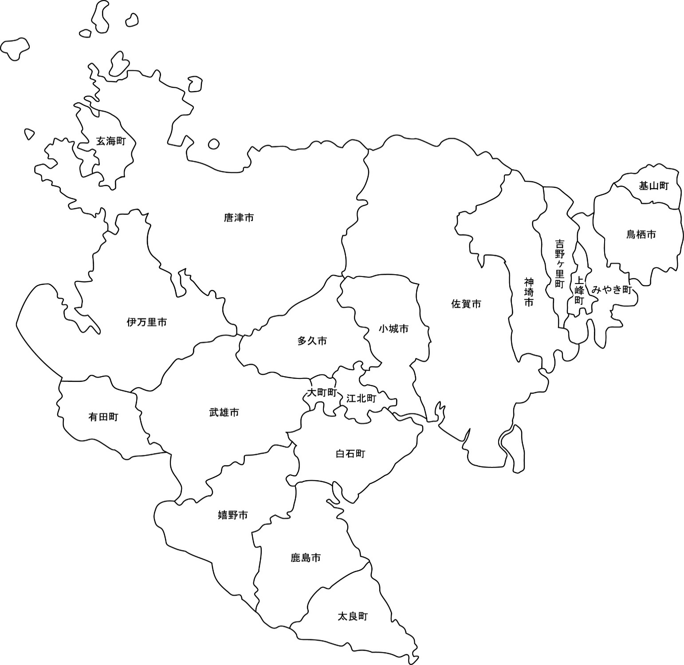

**佐賀市**

**佐賀市**

**唐津市**

**唐津市**

**玄海町**

**玄海町**

**伊万里市**

**伊万里市**

**小城市**

**小城市**

**江北町**

**江北町**

**白石町**

**白石町**

**太良町**

**太良町**

**嬉野市**

**嬉野市**

**鹿島市**

**鹿島市**

０または調査対象外

１以上～１００未満

１００以上～２００未満

２００以上～３００未満

３００以上～

　　経営体数

**神埼市**

**神埼市**